申购科室 | 妇科 |  | 日 期 | 2023/XX/XX
申购设备 | Master100/100Pro  低频超声综合治疗仪 |  | 申购数量 | 1套
预算金额 | 万元（人民币） |  | 进口或国产 | 国产
本科现有同类仪器设备： 开展时间：
使用率： 完好率：
拟开展项目 |  | 产后康复，乳腺疾病治疗
设备用途：
超电联合治疗在传统的物理因子治疗中有着悠久的应用史，超声电疗国内外使用情况：超声技术在医疗方面的独特疗效已得到医学界的普遍认可，并且越来越被临床重视和采用。国内外医学专家利用超声技术在治疗软组织损伤，慢性疼痛，运动康复方面取得了非常好的疗效，且把超声治疗拓展到乳腺科，中医科，骨科，外科，妇科等，在临床得以广泛应用，取得了满意的治疗效果。 相对更多依赖医生手法的触诊经验或超声仪器指引的传统方法，更易于使用和普及；具备能精准定位异常部位，有效地保证治疗效果。
由于产后泌乳素开始分泌增加就会使乳汁产生增多，若婴儿哺乳的次数少或者乳汁需求量少并不能够及时的排泄出来就会涨奶。在产后女性休息好，又食用了高营养的食物，例如肉类、汤类的食物较多也会促进乳汁的分泌。临床多采用手法以及其他的食物方式进行处理，但是患者在手法通乳的过程非常痛苦或有不适感，且医院手法收费项目不明确。超电联合可以有效的减少患者的不适感，无痛状态下进行，效果明显。临床处理多以手法为主，人力消耗大且患者感受性不佳。超电联合应用模式可以作为手法的补充以及辅助。可以有效减少手法的比例，减少患者不适感，节约人力。
申购设备概述（该设备仪器发展情况、目前国内外使用情况和本院选购目的）：
仪器情况：
Master100/100Pro低频超声综合治疗仪 技术参数
1.整机性能：
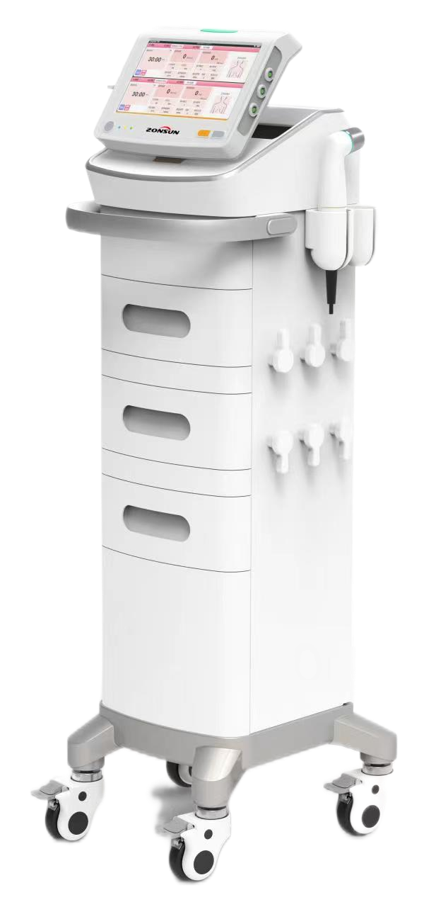
- 10.1英寸触摸式显示屏，治疗功能和治疗部位操作直接人体图示，使用方便、易用；
- 采用宽频带低频脉冲电刺激联合超声波组合应用技术，可双重作用于病变部位或穴位，进入深层组织，以快速振荡所产生的压力、热、电等物理化学改变刺激细胞组织，产生缓解疼痛、消炎杀菌效应，促进组织再生修复，增强机体自然抗病能力；
- 提供“自主治疗”模式（可自定义治疗参数）或按“预设方案库治疗”模式可选，每种治疗模式选择，均提供操作功能和治疗部位使用参考图示；
- 提供手持移动式超电治疗导子；手持式移动治疗导子对促进深层肌肉快速松解、改善体液循环、恢复肌肉功能、软化结节、 淋巴结的疏通及经络腧穴调理较固定式应用效果更优；
Master100Pro
- 提供一次性电刺激治疗电极和可加热电极；可选重复使用硅胶电极；
- 具有治疗导子或贴片电极脱落报警提示及智能识别治疗导子接触状态和超温过热报警保护功能；
- 支持双通道不同部位治疗、不同治疗模式可选，提供双通道各自独立控制和同步控制可选；
- 治疗导子采用IPX7防水设计，可用于水下治疗；
- 具有紧急停止按键，可选治疗中线控急停功能；
- Master100/100Pro低频超声综合
- Master100 主机 1个
- 台车 1个
- 国标交流电源线 1条
- 电源适配器 1个
- 标准电刺激导联线 2条
- 回路电极导联线 1条
- 手持式电超声治疗导子 1个
- 理疗电极片（大、小）各 5对
乳腺电极片4对
- 医用耦合剂 2瓶

申购的仪器设备的经济效益预测：
- 使用年限：5年
- 每天诊疗人次数：10人/天
- 每月诊疗人次数：300人/月
收费标准：按照低频电刺激（按照肌肉数量计算，2个部位肌肉群），手法特殊按摩（按照次数收费）超声治疗（按时间收费，20分钟），费用平均共：100元/人
（收费编码340100017-11/340100009-2/340100026-3）
备注：部分地区有联合治疗收费，需要查阅
- 年收入：36.5万元。
- 经济效益：8-9个月即可回收成本（需根据预算调整）
- 计划启用日期：2023/XX/XX
配套条件：
①安装地点：具备
②房屋、水电等条件：具备
③有无排污、放射等问题及解决措施：具备
④零配件、消耗品来源，能否满足要求：满足
⑤温度：+5 ºC ~ + 40 ºC
湿度：≤93% （无冷凝）
大气压：70kPa ~ 106kPa
使用科室人员配备，培训情况，能否保证仪器设备正常运行：
康复治疗医护人员具备专业知识基础，新的机器到位后需要厂家的工程师培训仅需要2小时左右的培训即可独立工作。

是否是单一来源？原因：
不是
科室民主管理小组意见签字：
医务科或护理部意见：

签 字： 年 月 日
医学装备委员会意见：

签 字： 年 月 日
主管院长意见：  年 月 日 | 院长意见：  年 月 日
备注：
1、科室申购设备必须经过民主小组充分论证通过，确属业务发展和技术提升需要。
2、欲进口设备必须说明原因或必要性，以便评审专家作出正确的评审结论。
3、设备投入使用后，如发生设备闲置或与预测效益严重不符者医院将给以经济处罚。
市场调研与选型：
产品型号 | 中尚Master100 | 深圳东迪欣MT-2401 | 西贝Sonopuls 492V
结构组成 | 1）显示：10.1英寸彩色触摸屏  2）结构：主机+支架 | 1）显示：5.6英寸彩色屏  2）结构：主机+专用台车 | 1）显示：5.6英寸彩色屏  2）结构：主机+专用台车
结构组成 | 1MHz手持式超电导子  1MHz固定式超电导子  通用电刺激治疗电极  乳腺电刺激治疗电极  线控急停手柄 | 4路电刺激通道  2路吸附通道  1路超声通道 | 超声输出通道：2个  电疗通道数量：2
产品预期用途 | 1)低频电刺激模块:  通过皮肤，对神经以及肌肉进行电刺激，用于缓解神经和肌肉疼痛。  2)超声模块:  用于缓解疼痛，软组织挫伤的辅助治疗 | 1)电刺激模块：  用于缓解疼痛，改善局部血液循环、促进炎症消散，兴奋神经肌肉  2)超声模块：  用于缓解疼痛、肌肉痉挛、软组织挛缩和软化疤痕。 | 超声波治疗和电刺激联合使用，将这两种方法结合具有积极的临床效益。  1)电刺激应用于镇痛和诱发肌肉收缩。  2)超声波和电刺激联合治疗应用于肌筋膜触发点，能有效镇痛及减少疼痛-痉挛-疼痛周期。
电刺激性能 | 触摸式显示屏≥10.1英寸，治疗功能和治疗部位操作直接人体图示；  采用低频脉冲电刺激联合超声波组合，设备包含独立电疗，超声，以及联合治疗的模式，可双重作用于病变部位或疼痛触发点；  具有“自主治疗”模式（可自定义治疗参数）或按“预设方案库治疗”模式可选；  LCD显示电极片治疗位置示意图；  手持式超电导子，可移动治疗部位，对疼痛点精准查找和定位；  固定式超电导子，可固定应用，能对异常部位和痛点进行固定式治疗应用；具有治疗导子或贴片电极脱落报警提示及智能识别治疗导子接触状态和超温过热报警保护功能；  支持单通道超电导子治疗和双通电刺激贴片治疗；具有双通道电刺激治疗模式可独立控制、同步控制或交替控制可选；  具有紧急停止按键和患者线控急停功能；  具有推车、便携包。 | 恒定电流/恒定电压模式  触摸屏操作，高分辨率彩色显示  内置临床治疗方案  支持用户自定义设置治疗方案  LCD显示全彩色解剖学和病理学图片  电极片治疗位置示意图  快捷按键导航操作  简便的设备升级操作  中断输出保护，安全可靠  轻质设计，便携背包可选择设计  可选配推车，或单独放在桌面使用 | 可选配遥控器，用于停止电刺激输出和调节强度，方便患者参与。  设备具备干扰电、直流、低频、调制中频、TENS、高电压和微电流等多种输出波形和参数变量可供医师进行选定，满足临床的需要。  内置临床治疗方案  彩色高清TFT触摸液晶屏  操作界面：全中文显示（多国语言）  操作便捷，一键启动、三步完成  超声手柄符合人体工学设计、操作舒适  整机结构紧凑、设计时尚，移动便捷
超声波性能 | 1）1个1MHz独立固定超声治疗通道（含电刺激同步输出）  2）1个1MHz手持式超声治疗通道（含电刺激同步输出）  3）波束类型：准直型  4）有效声功率：小于3W/cm2  5）手持式超声功率强度：0.1-10W/c㎡可调；  6）固定式超声功率强度：0.1-0.9W/c㎡可调；  7）占空比：10%-100%可调，步长10%  8）治疗头防水等级: IPX7  9）固定式超声治疗头采用粘贴式固定 | 1路超声治疗通道  单超声头可实现两种频率的转化  连续&脉冲输出模式  超声头可防水特性，可用于水下治疗  超声头具有超温保护设计，防止过热  符合人体工学设计的超声探头，  1cm2和5cm2可选 | 超声部分  ◆ 输出通道：2个  ◆ 超声频率：1MHz和3 MHz  ◆ 输出模式：连续/脉冲  ◆ 连续波有效声强：0-2 W/cm²（连续）0-3 W/cm²（脉冲）  ◆ 接触控制：接触控制阈值65％  ◆智能双频超声头：5cm2和/或0.8cm2

